Pa5x #211 Fehlender automatischer EQ im Mic in der Pa5x
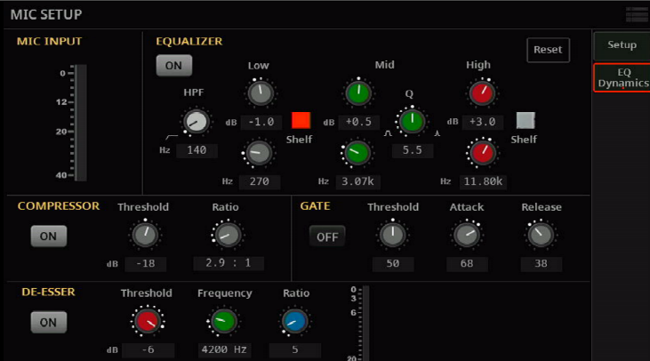
Pa4x:
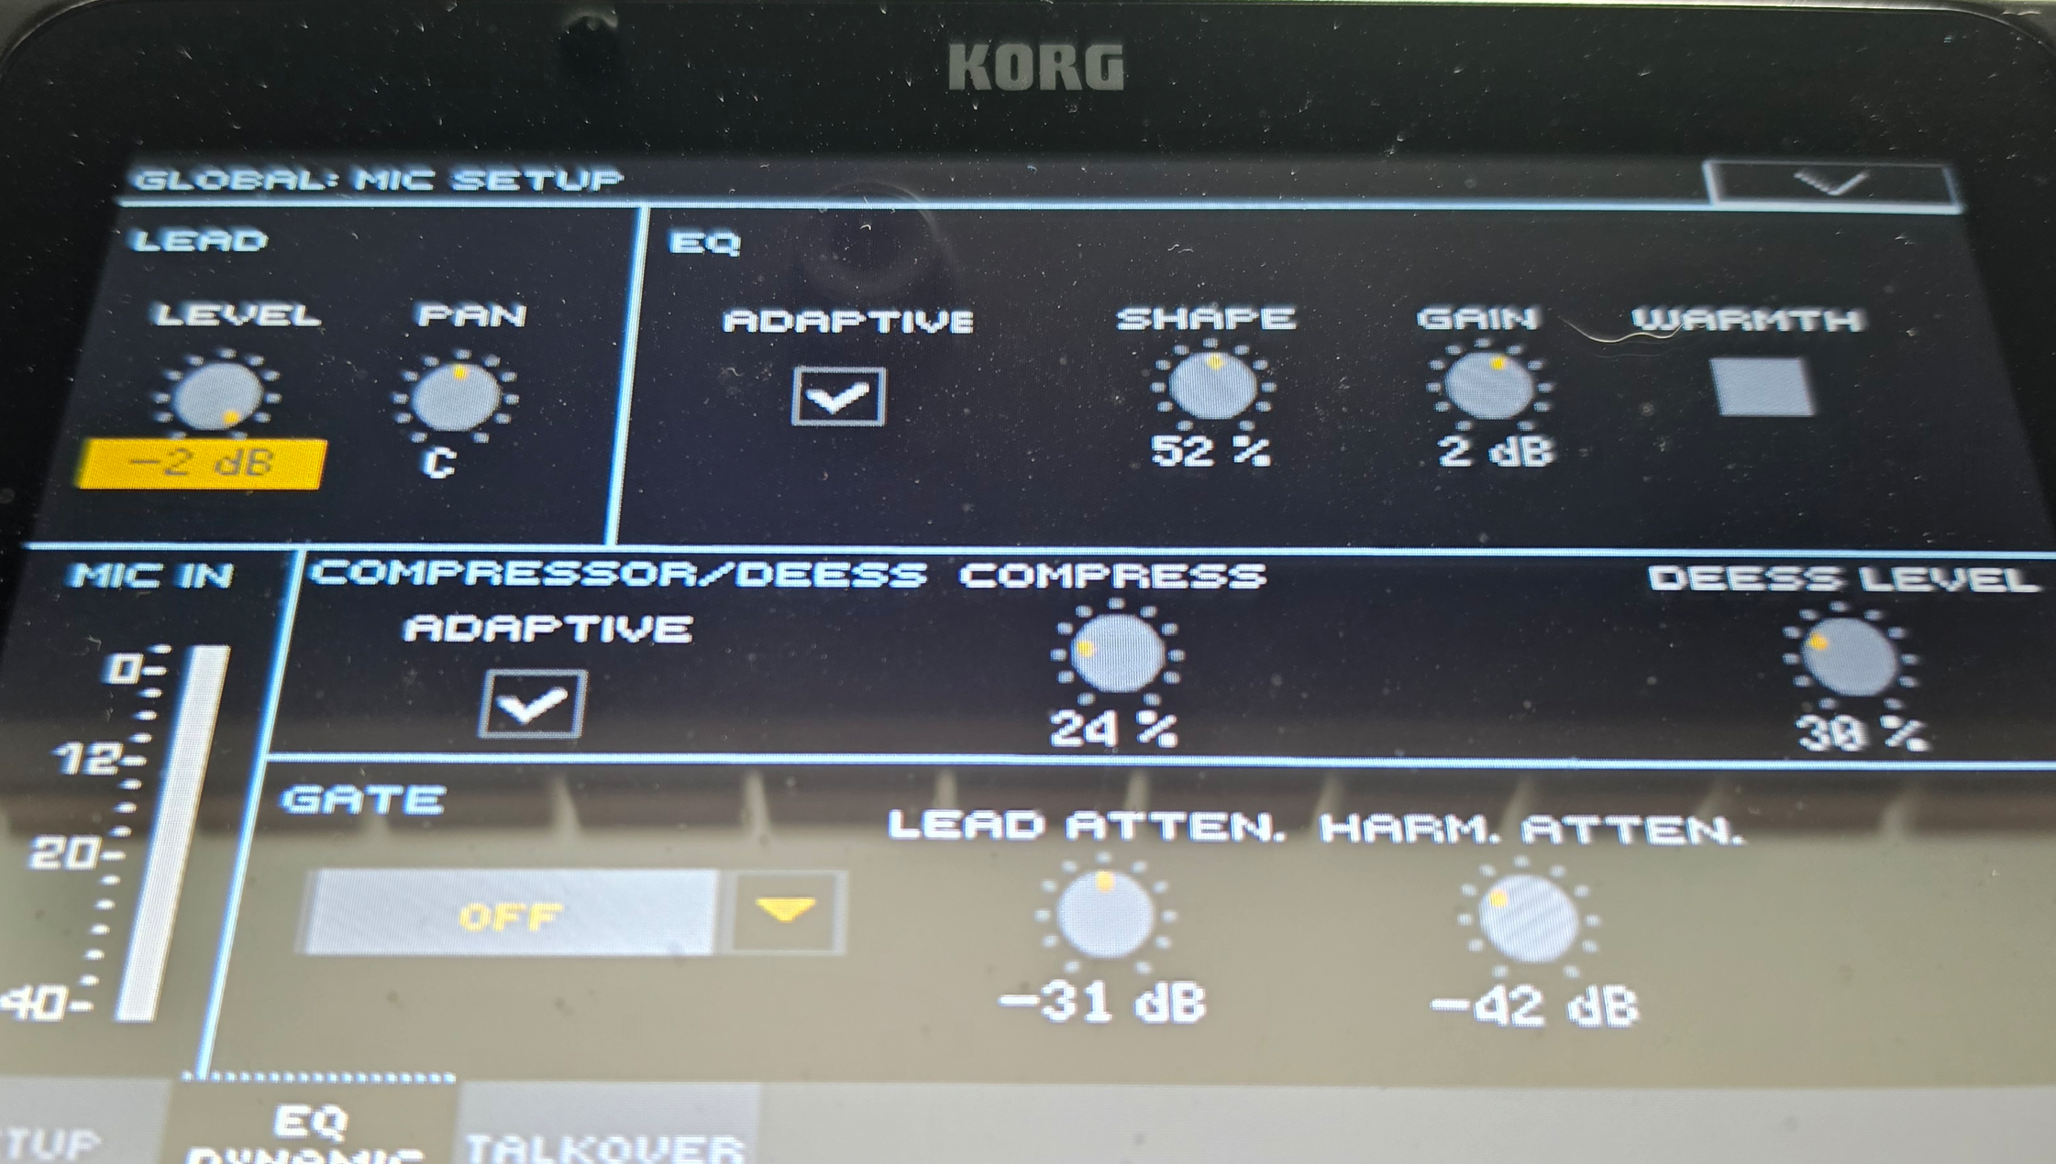
Fehlender adaptiver EQ im Pa5X
Über dieses Thema wurde bereits sehr viel in verschiedenen Gruppen geschrieben.
Die Automatik des Pa4X regelt mehrere EQ-Bänder hervorragend automatisch ein. Der Klang eines Mikrofons wirkt dadurch sofort studioreif.
Der Pa5X verfügt dagegen nur über einen einfachen 3-Band-EQ, mit dem es nicht möglich ist, diesen studioreifen Sound des Pa4X zu erreichen.
Wenn KORG die Möglichkeit integrieren würde, genau an dieser Stelle einen der bereits vorhandenen Effekte, z.B. Stereo Graphic 7EQ einzusetzen, könnte sich ein User zumindest manuell behelfen und den gewünschten Klang einstellen.
Mir ist bekannt, dass ich einen solchen Effekt auch in den Filterweg des Pa5X integrieren kann. So mache ich es aktuell auch. Allerdings klingt das Mikrofon dann wieder muffig, wenn ich AutoTalk benutzen möchte.
Daher mein Wunsch:
Im globalen Mic-In sollte entweder die automatische EQ-Funktion des Pa4X integriert werden – das wäre natürlich die beste Lösung – oder es sollte die Möglichkeit geschaffen werden, einen der bereits vorhandenen Effekte des Pa5X direkt in diesem Bereich zu laden.
Das würde die Mikrofonbearbeitung des Pa5X deutlich verbessern und wäre für viele Sänger und Musiker hilfreich.

